Помните! Через года, через века –
Помните! О тех, кто уже не придет никогда, -
Помните!

Каждый год в мае наша страна празднует День Победы. И в нашем детском саду прошли мероприятия, посвященные 74 годовщине Победы в Великой Отечественной войне, направленные на укрепление нравственно-патриотических чувств дошкольников. В программу мероприятия вошли песни о празднике победы, о мире, о солдатах, танцы, стихи о войне, о бессмертном подвиге защитников Отечества.
Память о трагических днях Великой отечественной войны передается из поколения в поколение. И мы всеми силами должны сохранить её.

ФОТООТЧЕТ:

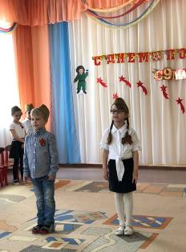 | 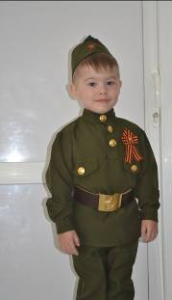 |  | 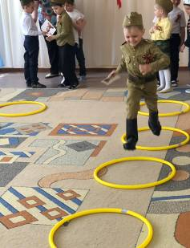
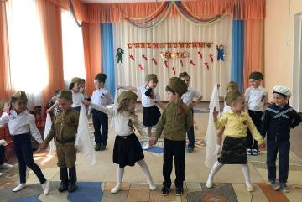 |  | 